Муниципальное автономное дошкольное образовательное учреждение
Центр развития ребенка - детский сад №17

Рекомендация для педагогов

Примеры образно-ролевых и сюжетно-ролевых игр на развитие коммуникативных навыков

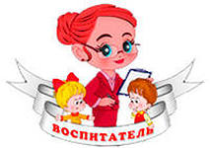

Составил: Воспитатель средней группы
Шешко Оксана Александровна

Примеры Сюжетно-ролевых игр

«Почта»
Цель: познакомить детей с работой почты, расширять представления о труде
работников почты (почтальон, оператор-приемщик, телеграфист, сортировщик,
шофер), закреплять умения правильно пользоваться атрибутами игры.
Оборудование: самодельные посылки, открытки, телеграммы, письма, конверты,
сумки почтальона, ящик для писем, штемпель.
Возраст: 4–5 лет.
Предварительная работа: Воспитатель рассказывает детям, что почта нужна для того, чтобы можно было связаться с другими людьми, поздравить открыткой знакомых с праздником, отправить телеграмму, письмо, посылку. Знакомит с разными видами почтовой связи (телефон, телеграф, интернет…), с обязанностями работников (обслуживают клиентов, проверяют оформление писем, телеграмм, документов, бланков. На почте работники сортируют принятую корреспонденцию, потом поезда или самолеты доставляют почту в разные уголки нашей страны, а почтальоны разнесут ее по домам) и клиентов почты.
Предложить родителям посетить почту, отправить открытку.
Ход игры:
Подготовка оборудования для игры: вырезаем из журналов картинки, тексты для писем, склеиваем конверты, готовим бланки и квитанции, марки, раскладываем газеты журналы, подготавливаем пустые коробки и пакеты для посылок и бандеролей. Предлагаем детям различные линии сюжета:
Посетители - встают в очередь и по одному подходят к приемщику и сообщают, что они хотят отправить посылку, бандероль, дать телеграмму, купить конверт…
Сортировщик – раскладывает письма, газеты, журналы, и объясняет шоферу куда ехать (на железную дорогу, в аэропорт…).
Приемщик – обслуживает посетителей (роль выполняет воспитатель).

«Угощение»
Цель. Развитие умения у детей реализовывать игровой замысел. После этого педагог помогает каждому индивидуально приготовить «еду», показывает Игровой материал. Предметы-заместители, игровая посуда, игрушечные собачки, пушистый воротник.
Подготовка к игре: Чтение и обсуждение рассказа Н. Калининой «Помощники».
Игровые роли. Повар.
Ход игры. Воспитатель может использовать разные варианты игры в зависимости от того, на что направлены игровые действия.

Педагог спрашивает у ребят: «Кто хочет играть со мной? Приглашаю играть всех: Сашу, Павлика, Алену и Виталика. А Ирочка хочет с нами играть? Сейчас я буду печь вам булочки. Испеку булочки — буду вас кормить. Видите, у меня много теста в кастрюле». Показывает большую детскую кастрюлю, наполненную деталями строительного материала — желтыми или красными полусферами. «Булочек много получится, всем хватит. Садитесь вот сюда, на ковер, отдыхайте, а я буду готовить».
Воспитатель рассаживает детей так, чтобы им были видны его действия. «Возьму большой лист (крышка коробки от настольно-печатной игры). Буду класть на него булочки. Эту булочку делаю Валюше (берет из коробки одну деталь, производит круговые движения, напоминающие скатывание шарика, и кладет ее на «лист»). Покатаю, покатаю тесто, готова булочка для Валюши. А эту булочку сделаю для Кирюши (называя имена детей, педагог удерживает их внимание на себе). Вот и все. Никого не забыла. Всем булочки сделала. Теперь их можно печь в духовке». Помещает «лист в духовку» и тут же его вынимает. «Все булочки уже испеклись» (ставит лист на стол, нюхает булочки).
«Как вкусно пахнут. Сейчас понарошку попробую одну». Воспитатель показывает, как это надо делать в игре, говорит, что эти вкусные, сладкие. Затем угощает каждого ребенка.

«Семья »
Цель. Побуждение детей творчески воспроизводить в игре быт семьи.
Игровой материал. Куклы, мебель, посуда, ванночка для купания, строительный материал, игрушки-животные.
Подготовка к игре. Наблюдения за работой няни, воспитательницы в группах детей второго года жизни; наблюдение за тем, как мамы гуляют с детьми. Чтение художественной литературы и рассматривание иллюстраций: Е. Благинина «Аленушка», 3. Александрова «Мой мишка». Постройка мебели.
Игровые роли. Мама, папа.
Ход игры. Игра начинается с того, что педагог вносит в группу большую красивую куклу. Обращаясь к детям, он говорит: «Дети, куклу зовут Оксана. Она будет жить у нас в группе. Давайте вместе построим ей комнату, где она будет спать и играть». Дети вместе с воспитателем строят для куклы комнату. После этого воспитатель напоминает им, как можно играть с куклой: носить ее на руках, катать в коляске, на машине, кормить, переодевать. При этом подчеркивает, что с куклой следует обращаться бережно, ласково разговаривать с ней, проявлять заботу о ней, как это делают настоящие мамы.
Затем дети играют с куклой самостоятельно.
Когда дети достаточное количество времени поиграли сами, воспитатель организовывает совместную игру. При организации игры он должен учитывать взаимоотношения мальчиков и девочек. Так, пока девочки кормят кукол, моют посуду, мальчики вместе с педагогом строят из стульев машину и приглашают девочек поехать покататься вместе с куклами. После этого воспитатель может внести еще одну Куклу — подружку Оксаны, куклу Катю. Педагог знакомит детей с новой куклой, рассказывает, как нужно с ней играть, где обе куклы будут жить.
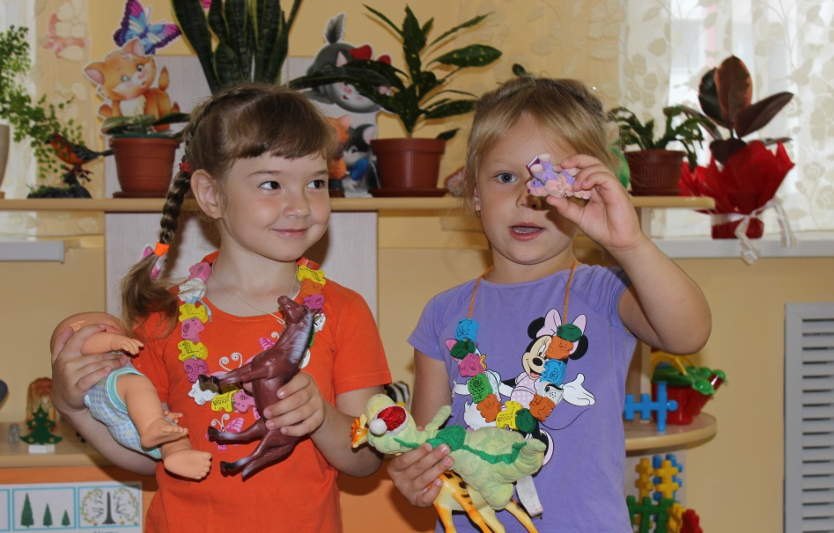
«Куклы »
Цель. Закрепление знаний о разных видах посуды, формирование умения использовать посуду по назначению. Воспитание культуры поведения во время еды. Закрепление знаний о названиях одежды. Закрепление у детей навыка правильно в определенной последовательности раздеваться и складывать свою одежду.
Игровой материал. Куклы, игрушечная посуда, картинки с изображением элементов картины «Игра с куклой».
Подготовка к игре. Рассматривание иллюстрации «Игра с куклой».
Игровые роли. Мама, повар, няня.
Ход игры. Подготовка к игре начинается с рассматривания картины «Игра с куклой». Дети сидят за двумя-тремя сдвинутыми в линию столами, лицом к воспитателю. Рассматривают картину, называют то, что видят («Купают куклу», «Девочка купает», «Смывает с куколки мыло», «Мальчик держит полотенце, чтобы вытереть куклу»).
После этого воспитатель обращается к детям: «Перед вами картинки (лежат изображением вниз), переверните их. Посмотрите на свои картинки и скажите, у кого ванночка, у кого мыло? у кого колготки?...» Ребенок, нашедший нужную картинку, кладет ее около большой картины.
Вот и помогли мы девочке в белом фартуке. Все приготовили для того, чтобы выкупать куклу».
Педагог предлагает вниманию детей рассказ по этой картине: «Решили дети выкупать куклу. Принесли табуретку, поставили на нее ванночку, налили в ванночку теплой воды. Рядом, на красную скамеечку, положили зеленую губку и мыло. Раздели куклу. Одежду ее аккуратно разложили на большом стуле, а малюсенькие синие ботиночки поставили под стул. «Сейчас, сейчас, потерпи еще немножко, — уговаривает куклу девочка в белом фартуке. — Смою с тебя мыло, а потом сухо-насухо вытру. Видишь, Илюша рядом стоит, большое белое полотенце в руках держит...».
Воспитатель может использовать различные варианты игр с куклами. Кукла Катя обедает. На столе стоит чайная, столовая и кухонная посуда. Кукла Катя сидит за столом. Воспитатель говорит: «Дети, Катю надо покормить обедом. Здесь стоит разная посуда. На стол перед Катей будем ставить лишь то, что нужно для обеда». Поочередно дети находят нужные предметы. Воспитатель спрашивает, что это и для чего. По просьбе воспитателя дети находят все предметы: тарелки, вилку, ложку, хлебницу, правильно их называют и красиво расставляют на столе, не забыв постелить скатерть и поставить салфетницу. Желают Кате приятного аппетита, после обеда убирают посуду.

«Шоферы»
Цель. Ознакомить детей с профессией шофера. Научить детей устанавливать взаимоотношения в игре.
Игровой материал. Разнообразные машины, строительный материал, рули, светофор, фуражка регулировщика.
Подготовка к игре. Наблюдения за машинами на улице, целевые прогулки к автопарку, бензоколонке, автогаражу. Рассматривание картины «Автобус». Разучивание стихотворения А.Барто «Грузовик». Игра-занятие «Шоферы уходят в рейс». Наблюдение за играми старших детей и совместные игры с ними. Разучивание подвижной игры «Воробышки и автомобиль». Чтение и рассматривание иллюстраций: «Наша улица», рассматривание фотографий из серии «Маленькие шоферы». Постройка гаража из строительного материала.
Игровые роли. Шофер, механик, бензозаправщик.
Ход игры. Воспитатель может начать игру с прогулки по улице и наблюдений за машинами. В ходе наблюдений внимание детей педагог обращает на разнообразие машин, на то, что перевозят машины. После прогулки в беседе с детьми воспитатель задает им следующие вопросы: «Какие машины вы видели на улице? Что везли машины? Как называется человек, который управляет машиной? Кто регулирует движение на улицах? Как пешеходы переходят улицу?». Затем воспитатель предлагает детям поиграть в шоферов, взяв на себя роль регулировщика. Дети рисуют на земле дорогу с перекрестками и проезжей частью. Мальчики — «шоферы» «едут по мостовой», придерживаясь правой стороны улицы. Девочки — «мамы» с колясками гуляют по тротуару. Переходить дорогу разрешается только на перекрестках и только на зеленый свет светофора. В последующей работе педагог знакомит детей с тем, что машины заправляются бензином. Дальнейшее уточнение и систематизация знаний позволяет детям в играх с машинами выделять три-четыре роли: шофер, механик, бензозаправщик.
При последующем проведении игры воспитатель может предложить детям послушать рассказ куклы-шофера: «В автопарке (гараже) работает много шоферов. Все они дружны между собой. Есть у них одно очень хорошее правило — никогда не оставлять товарища в беде, помогать всем и во всем: знакомым или незнакомым — любому шоферу. Вот едет, например, шофер и видит, что впереди на дороге стоит машина. Он обязательно остановится и спросит, что случилось, и непременно поможет: отольет из своей машины немножко бензина, поможет заменить колесо или просто возьмет на прицеп и
довезет до гаража. Вот как дружно живут наши шоферы». Затем воспитатель предлагает детям поиграть самостоятельно в игру «Как будто шоферы уходят в рейс».
В следующий раз игру можно начать с прочтения рассказа «Как машина зверят катала». «Стоит на дороге машина. Сама синяя, кузов желтый, колеса красные. Красивая машина! Увидели ее лесные звери, остановились, смотрят. Аи, да машина! Хороша машина! Любопытная белочка подбежала поближе. Заглянула в кузов. Нет никого! Прыгнула белочка в кузов, а машина-то и поехала: вперед-назад, вперед-назад. Подъехала машина к зайчику, загудела: бип-бип-бип! Прыгнул в машину зайчик. И опять машина поехала: вперед-назад, вперед- назад. Подъехала машина к медвежонку, загудела: бип-бип-бип! Влез медвежонок в кузов. Поехала машина: вперед-назад, вперед-назад. Белочка, зайчик и медвежонок рады! Влез в кузов ежик. Поехала машина: вперед-назад, вперед-назад. Ура! Накатались малыши, устали.
Первой из машины выпрыгнула белочка, за ней..? — зайчик. Потом вылез..? — медвежонок. А ежик — он ведь прыгать не умеет — никак не может слезть. Расстроился! Медвежонок, вот умница-то, вернулся и протянул ежику лапу. Воспитанные люди и звери всегда помогают друг другу. Только ежонок вылез из машины, она и уехала. «До свидания, синяя машина! Спасибо тебе!» — закричали ей вслед зверята».
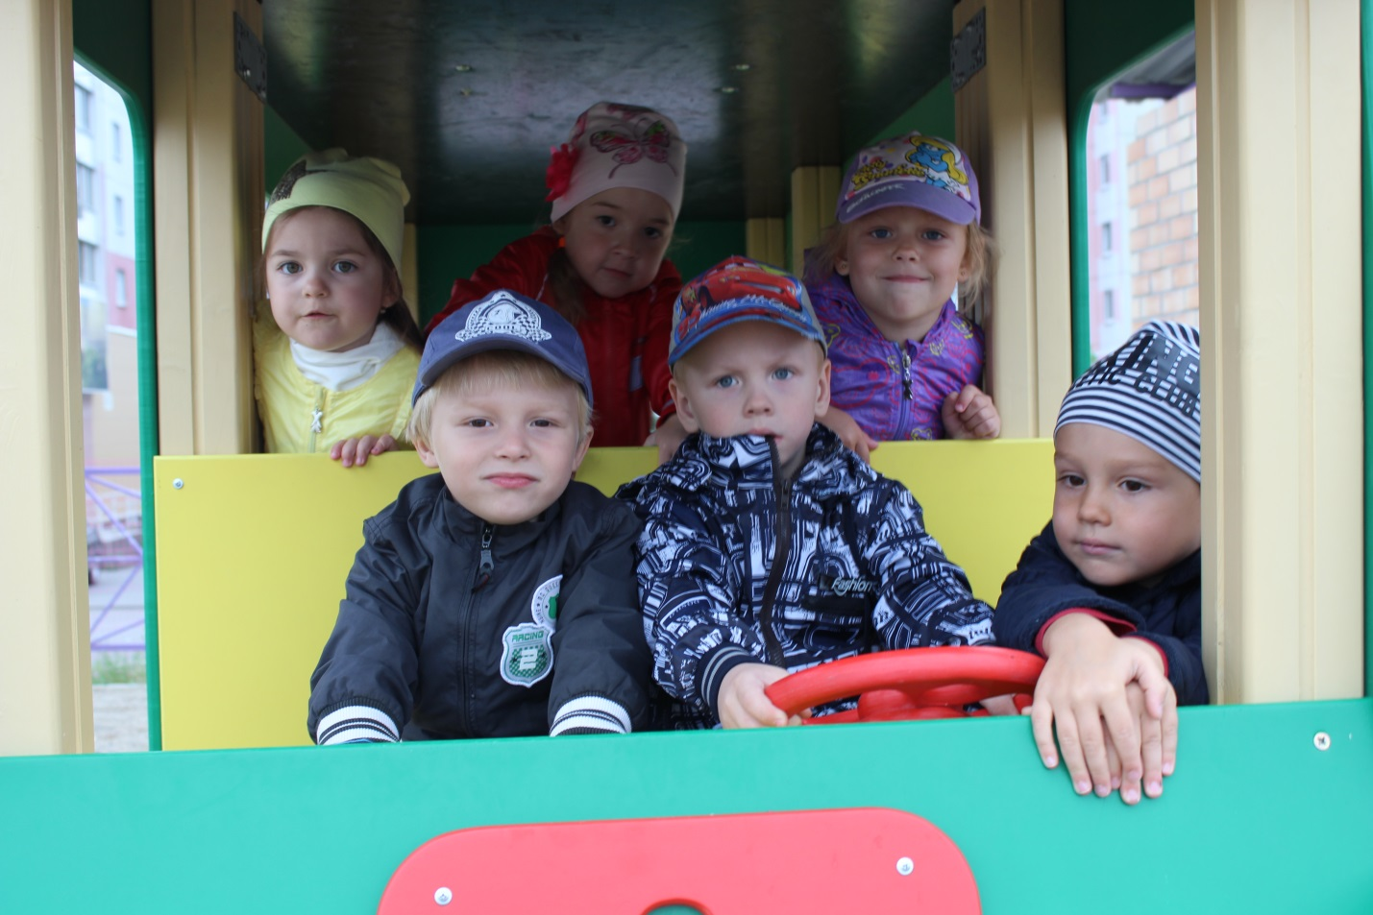
Игра «Лиса»
Цель. Развитие у детей способности принять на себя роль животного.
Игровой материал. Предметы-заместители, игрушки, булочки.
Подготовка к игре. Знакомство с отличительными признаками лисы по картинкам, иллюстрациям, чтение стихов и рассказов про лису.
Игровые роли. Лиса, лисята.
Ход игры. Воспитатель обращается к детям: «Давайте играть. Я буду Лисой. У меня острые ушки (показывает). Видите, какие. А пушистый большой хвост видите? (показывает движением руки воображаемый хвост). Красивый у меня хвост?». Затем Лиса кратко рассказывает, где живет, что ест и чем любит заниматься (играть с лисятами, ловить мышей и пр.). Обрисовав внешний облик лисы, ее привычки и нрав, воспитатель переходит к самому главному моменту — побуждает детей к вхождению в образ лисят. Вот как это выглядит: «Скучно мне одной. Нет у меня деток — маленьких лисят с пушистыми хвостиками. Выросли они, стали большими и убежали в лес. Были бы у меня лисята, я бы их своим хлебушком угостила, фантики подарила. Видите, сколько их у меня. Кто хочет быть моим лисенком?». Кто-то захотел быть лисенком — хорошо! Ну, а тех, кто не захотел играть — принуждать ни в коем случае не следует. Пусть эти дети занимаются тем, чем им хочется. Воспитатель продолжает играть дальше с желающими. «Лисята, покажите ваши ушки. А хвостики у вас есть? (воображаемые)».

«Ты плыви, кораблик мой, а потом вернись домой!».
Цель: Закрепить с детьми знание правил и мер безопасного поведения на воде.
Программное содержание:
1. Формировать элементарные представление о безопасном поведении на воде;
2. Закрепить знания о средствах спасения (спасательный круг).
3. Воспитывать умение вести себя правильно в чрезвычайной ситуации.
Оборудование: игровая площадка - корабль, штурвал, канат, якорь, спасательные круги, бескозырки, коврики, фуражка для капитана, матросские воротники, буйки, знак «купаться разрешено» красный спасательный жилет. Ход игры.
Давайте и мы с вами отправимся в путешествие по морю. А для этого сядем на корабль.
Воспитатель: А круг, канат не забыли взять?
Дети: Не забыли, взяли.
Воспитатель: А для чего нам нужен круг и канат?
Дети: Чтобы спасти человека, если он будет тонуть.
Дети играют, изображая людей, просящих о помощи и спасателей на корабле, потом роли меняются.
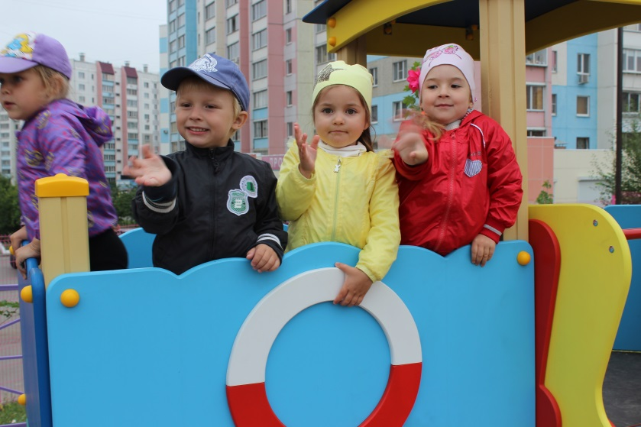
На этом наша игра закончилась, всем большое спасибо.
Игра «ПОЛИКЛИНИКА» («БОЛЬНИЦА»)
Цель:
1. Обогатить, расширить и систематизировать знания детей о профессии врача, о работе поликлиники.
2. Воспитывать уважение и благодарность к труду врача, медсестры.
3. Активизация словаря: окулист, терапевт, педиатр, хирург, процедуры, градусник, рецепт.
Предшествующая работа:
Экскурсия в медицинский кабинет.
Наблюдение за работой медсестры, врача.
Рассказ воспитателя о работе врача в поликлинике, окулиста, хирурга, педиатра, Терапевта.
Рассматривание фотоиллюстраций о работе врачей различной специализации.
Беседа с детьми «Как я с мамой ходил на прием к врачу»
Кукольный театр «Доктор Айболит»
Чтение рассказов о работе врача (Б. Житков «Обвал», С. Маршак «Ледяной остров» и др.)
Дидактические игры: «Кому что нужно для работы», «Кто назовет больше действий»
Ручной труд: изготовление градусника, фонендоскопа, горчичников для игры «в больницу».
Ход игры:
Выбираются роли врачей – специалистов и пациентов на приеме. Дети-пациенты должны рассказывать правильному врачу о своей болезни. Про глаза – окулисту, про живот – терапевту и т.д., доктор должен посоветовать лекарство и выписать рецепт.

Игра «ПАРИКМАХЕРСКАЯ»
Цель:
1. Обогатить знания детей о труде парикмахера.
2. Воспитывать вежливое обращение, уважение к труду парикмахера.
3. Активизация словаря: парикмахер, мастер, ножницы, расческа, прическа, фен, стрижка, стрижет, челка, бреет, освежает одеколоном, пенка для укладки, накручивать на бигуди, платить деньги в кассу.
Предшествующая работа:
Рассказ воспитателя о профессии парикмахера, о труде в парикмахерской.
Рассматривание картин, фотоиллюстраций о работе парикмахера.
Беседа с детьми «Как я с мамой ходил в парикмахерскую».
Наблюдение за работой мастера.
Чтение рассказов Б. Житкова «Что я видел», С. Михалкова «В парикмахерской»
Ручной труд: изготовление игрушечных ножниц, расчески
Ход игры:
Выбираются парикмахеры, остальные дети идут в парикмахерскую сделать прическу, стрижку и т.д.
Можно использовать игру после сон-часа. Когда воспитатель приводит детей в порядок, заплетает косички, делает хвостики.
Дети могут сидеть рядом и играть с элементами подражания.

